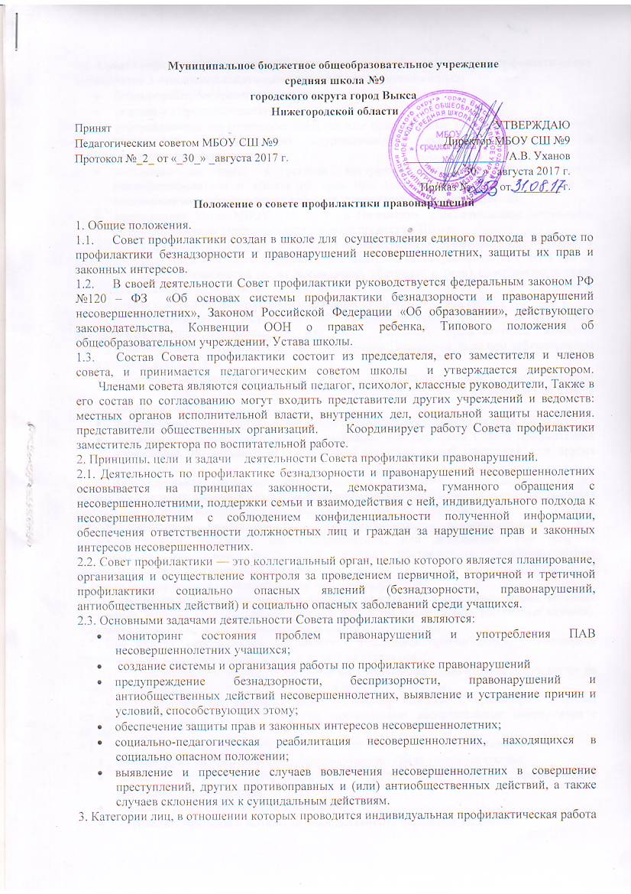Муниципальное бюджетное общеобразовательное учреждение
средняя школа №9
городского округа город Выкса
Нижегородской области
Принят  Педагогическим советом МБОУ СШ №9  Протокол №_2_ от «_30_» _августа 2017 г. | УТВЕРЖДАЮ
 | Директор МБОУ СШ №9
 | _________________/А.В. Уханов
 | «_30_» _августа 2017 г.
 | Приказ № ____ от ________ г.

Положение о совете профилактики правонарушений
1. Общие положения.
  - Совет профилактики создан в школе для осуществления единого подхода в работе по профилактики безнадзорности и правонарушений несовершеннолетних, защиты их прав и законных интересов.
  - В своей деятельности Совет профилактики руководствуется федеральным законом РФ №120 – ФЗ «Об основах системы профилактики безнадзорности и правонарушений несовершеннолетних», Законом Российской Федерации «Об образовании», действующего законодательства, Конвенции ООН о правах ребенка, Типового положения об общеобразовательном учреждении, Устава школы.
  - Состав Совета профилактики состоит из председателя, его заместителя и членов совета, и принимается педагогическим советом школы и утверждается директором.
Членами совета являются социальный педагог, психолог, классные руководители, Также в его состав по согласованию могут входить представители других учреждений и ведомств: местных органов исполнительной власти, внутренних дел, социальной защиты населения. представители общественных организаций. Координирует работу Совета профилактики заместитель директора по воспитательной работе.
2. Принципы, цели и задачи деятельности Совета профилактики правонарушений.
2.1. Деятельность по профилактике безнадзорности и правонарушений несовершеннолетних основывается на принципах законности, демократизма, гуманного обращения с несовершеннолетними, поддержки семьи и взаимодействия с ней, индивидуального подхода к несовершеннолетним с соблюдением конфиденциальности полученной информации, обеспечения ответственности должностных лиц и граждан за нарушение прав и законных интересов несовершеннолетних.
2.2. Совет профилактики — это коллегиальный орган, целью которого является планирование, организация и осуществление контроля за проведением первичной, вторичной и третичной профилактики социально опасных явлений (безнадзорности, правонарушений, антиобщественных действий) и социально опасных заболеваний среди учащихся.
2.3. Основными задачами деятельности Совета профилактики являются:
- мониторинг состояния проблем правонарушений и употребления ПАВ несовершеннолетних учащихся;
- создание системы и организация работы по профилактике правонарушений
- предупреждение безнадзорности, беспризорности, правонарушений и антиобщественных действий несовершеннолетних, выявление и устранение причин и условий, способствующих этому;
- обеспечение защиты прав и законных интересов несовершеннолетних;
- социально-педагогическая реабилитация несовершеннолетних, находящихся в социально опасном положении;
- выявление и пресечение случаев вовлечения несовершеннолетних в совершение преступлений, других противоправных и (или) антиобщественных действий, а также случаев склонения их к суицидальным действиям.
3. Категории лиц, в отношении которых проводится индивидуальная профилактическая работа
3.1. Совет профилактики организует и проводит систему индивидуальных профилактических мероприятий в отношении следующих категорий несовершеннолетних:
- безнадзорные, беспризорные;
- склонные к бродяжничеству;
- употребляющие наркотические средства или психотропные вещества без назначения врача либо употребляющих одурманивающие вещества, алкогольную и спиртосодержащую продукцию;
- состоящие на учете в органах внутренних дел, комиссии по делам несовершеннолетних и защите их прав при органе местного самоуправления за совершение антиобщественных действий, правонарушений, преступлений;
- нарушающие Устав МБОУ СШ № 9 и Положения, обеспечивающие нормальное функционирование учебно-воспитательного процесса в Школе.
3.2. Совет профилактики организует и проводит индивидуальную профилактическую работу в отношении родителей или иных законных представителей несовершеннолетних, если они не исполняют своих обязанностей по их воспитанию, обучению и (или) содержанию и (или) отрицательно влияют на их поведение либо жестоко обращаются с ними.
4. Основания и сроки проведения индивидуальной профилактической работы
Основаниями проведения индивидуальной профилактической работы в отношении несовершеннолетних, их родителей или иных законных представителей являются обстоятельства, предусмотренные статьей 3 настоящего Положения, если они зафиксированы в следующих документах:
- заявление несовершеннолетнего либо его родителей или иных законных представителей об оказании им помощи по вопросам, входящим в компетенцию Совета профилактики;
- постановление комиссии по делам несовершеннолетних и защите их прав, ОМВД,
- заключение, утвержденное директором школы или решением Совета профилактики учреждения, по результатам проведенной проверки жалоб, заявлений или других сообщений.
Индивидуальная профилактическая работа в отношении несовершеннолетних, их родителей или иных законных представителей проводится в сроки, необходимые для оказания социальной и иной помощи несовершеннолетним, или до устранения причин и условий, способствовавших безнадзорности, беспризорности, правонарушениям или антиобщественным действиям несовершеннолетних, или достижения ими возраста восемнадцати лет, или наступления других обстоятельств, предусмотренных законодательством Российской Федерации.
4. Порядок деятельности Совета профилактики правонарушений
4.1. Совет профилактики рассматривает вопросы, отнесенные к его компетенции, на своих заседаниях, которые проходят не реже одного раза в два месяц (кроме экстренных случаев). Заседание протоколируется одним из членов совета профилактики.
4.2. При разборе персональных дел вместе с учащимися приглашаются, закрепленный преподаватель, классный руководитель и родители учащегося.
4.3. Работа совета профилактики планируется на учебный год. План работы обсуждается на заседании совета профилактики и утверждается директором школы.
4.4. Совет профилактики проводит работу в тесном контакте с правоохранительными органами, общественными opганизациями, проводящими воспитательные мероприятия с детьми.
4.5. Совет профилактики правонарушений проводит аналитическую деятельность:
- изучает уровень преступности и правонарушений среди учащихся школы;
- изучает состояние профилактической деятельности школы, эффективность проводимых мероприятий;
- выявляет детей с девиациями в поведении;
- определяет причины и мотивы антиобщественного поведения учащихся.
4.6. Совет профилактики осуществляет непосредственную деятельность по профилактике правонарушений и употребления психоактивных веществ учащихся:
- рассматривает персональные дела учащихся с антиобщественным поведением;
- определяет программу (план) индивидуальной профилактической работы с учащимся и представляет ее (его) на утверждение директору школы;
- направляет в случае необходимости учащегося или его родителей на консультации к специалистам (психологу, дефектологу, медицинскому, социальному работнику и т.п.);
- осуществляет постановку и снятие учащегося с внутреннего учета в школе;
- организует в особо сложных случаях индивидуальное наставничество над учащимся;
- вовлекает учащихся, состоящих на внутреннем и внешнем учете в объединения дополнительного образования детей, проведение коллективных творческих дел, мероприятий, летнюю оздоровительную кампанию, трудовые объединения, действующие в школе, городе;
- осуществляет профилактическую работу с неблагополучными семьями;
- заслушивает на своих заседаниях отчеты отдельных классных руководителей, педагогических работников, других специалистов, привлеченных к проведению индивидуальной профилактической работы, о состоянии данной работы;
- определяет сроки проведения индивидуальной профилактической работы с учащимся.
4.7. Совет профилактики осуществляет организационную деятельность:
- ставит перед соответствующими организациями вопрос о привлечении родителей, не выполняющих свои обязанности по воспитанию детей, к установленной законодательством ответственности;
- при отсутствии положительных результатов в проводимой работе информирует Совет организации, инициирует принятие постановления комиссии по делам несовершеннолетних и защите их прав при органе местного самоуправления, о проведение индивидуальной профилактической работы с привлечением специалистов других ведомств в соответствии со ст. 6 Закона Российской Федерации «Об основах системы профилактики безнадзорности и правонарушений несовершеннолетних»;
- ходатайствует перед Комиссией по делам несовершеннолетних и защите их прав при органе местного самоуправления, ОМВД о досрочном снятии с внешнего учета реабилитированных учащихся;
- выносит проблемные вопросы на обсуждение педагогического совета учреждения образования и для принятия решения руководством школы;
- оказывает помощь наставникам, закрепленным за учащимся, педагогам, работающим с данным учащимся;
- оказывает помощь родителям или лицам, их заменяющих;
- организует обучение педагогического коллектива современным формам и методам профилактической деятельности
4.8. Организует и оказывает содействие в проведении различных форм работы по профилактике безнадзорности и правонарушений среди обучающихся в школе, охране прав детей.
4.9. Обсуждает анализы результатов деятельности классных руководителей по профилактике безнадзорности и правонарушений, по работе с детьми «группы риска».
4.10. Рассматривает конфликтные ситуации, связанные с нарушением межличностного общения участников образовательного процесса в пределах своей компетенции.
4.11. Привлекает специалистов - врачей, психологов, работников правоохранительных органов и других к своевременному разрешению вопросов, относящихся к компетенции Совета по профилактике безнадзорности и правонарушений среди обучающихся.
5. Права и обязанности Совета профилактики
5.1. Совет профилактики обязан:
- разрабатывать и внедрять систему взаимодействия администрации и учителей школы с общественностью, призванной осуществлять профилактику правонарушений и употребления психоактивных веществ;
- способствовать повышению эффективности работы школы по профилактике правонарушений и употребления психоактивных веществ;
- анализировать свою деятельность;
- в пределах своей компетенции обеспечивать соблюдение прав и законных интересов несовершеннолетних, осуществлять их защиту от всех форм дискриминации, физического или психического насилия, оскорбления, грубого обращения, сексуальной и иной эксплуатации, выявлять несовершеннолетних и семьи, находящиеся в социально опасном положении, а также незамедлительно информировать:
1) орган прокуратуры - о нарушении прав и свобод несовершеннолетних;
2) комиссию по делам несовершеннолетних и защите их прав - о выявленных случаях нарушения прав несовершеннолетних на образование, труд, отдых, жилище и других прав, а также о недостатках в деятельности органов и учреждений, препятствующих предупреждению безнадзорности и правонарушений несовершеннолетних;
3) орган опеки и попечительства - о выявлении несовершеннолетних, оставшихся без попечения родителей или иных законных представителей либо находящихся в обстановке, представляющей угрозу их жизни, здоровью или препятствующей их воспитанию;
4) орган управления социальной защитой населения - о выявлении несовершеннолетних, нуждающихся в помощи государства в связи с безнадзорностью или беспризорностью, а также о выявлении семей, находящихся в социально опасном положении;
5) орган внутренних дел - о выявлении родителей несовершеннолетних или иных их законных представителей и иных лиц, жестоко обращающихся с несовершеннолетними и (или) вовлекающих их в совершение преступления, других противоправных и (или) антиобщественных действий либо склоняющих их к суицидальным действиям или совершающих по отношению к ним другие противоправные деяния, а также о несовершеннолетних, совершивших правонарушение или антиобщественные действия;
6) орган управления здравоохранением - о выявлении несовершеннолетних, нуждающихся в обследовании, наблюдении или лечении в связи с употреблением алкогольной и спиртосодержащей продукции, наркотических средств, психотропных или одурманивающих веществ;
7) орган, осуществляющий управление в сфере образования - о выявлении несовершеннолетних, нуждающихся в помощи государства в связи с самовольным уходом из образовательной организации, либо в связи с прекращением по неуважительным причинам занятий в образовательных организациях;
8) орган по делам молодежи - о выявлении несовершеннолетних, находящихся в социально опасном положении и нуждающихся в этой связи в оказании помощи в организации отдыха, досуга, занятости.

5.2 Совет профилактики имеет право:
- выносить на обсуждение, во время родительских собраний и собраний в классе информацию о состоянии проблемы правонарушений и употребления психоактивных веществ.
- ходатайствовать перед КДН и ЗП о принятии мер общественного воздействия в установленном законом порядке в отношении учащихся и их родителей или лиц их заменяющих
5.3. Совет профилактики несет ответственность за правильность оформления документов (протоколов заседаний, ходатайства, письма) и законность принимаемых решений.
6. Документация Совета профилактики
6.1. Документация Совета профилактики ведется и хранится с учетом конфиденциальности рассматриваемых вопросов в отношении участников учебно-воспитательного процесса.
6.2. непосредственная документация:
- Положение О Совете профилактики правонарушений,
- Приказ о создании Совета профилактики,
- Протоколы заседаний,
- Карты учащихся, состоящих на учете в школе,
- Списки проблемных семей.



